Nama : Marcellino Immanuel Ndoki

NIM : 220101048

Matakuliah : Pemograman Web Framework

Tanggal : 18 September 2023

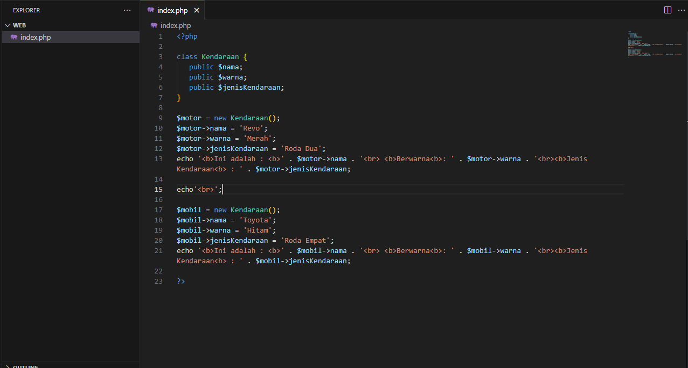Sintak :

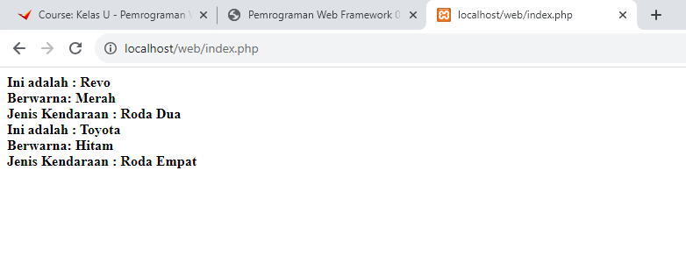Hasil :